哈尔滨工业大学计算机科学与技术学院
实验报告

课程名称： 机器学习
课程类型： 选修
实验题目： logistic回归

学号：1161800218
姓名： 陈翔

一、实验目的
理解逻辑回归模型，掌握逻辑回归模型的参数估计算法。
二、实验要求及实验环境
实验要求：
实现两种损失函数的参数估计（1，无惩罚项；2.加入对参数的惩罚），可以采用梯度下降、共轭梯度或者牛顿法等。
验证：1.可以手工生成两个分别类别数据（可以用高斯分布），验证你的算法。考察类条件分布不满足朴素贝叶斯假设，会得到什么样的结果。
2. 逻辑回归有广泛的用处，例如广告预测。可以到UCI网站上，找一实际数据加以测试。
实验环境：
win10，64位操作系统，MATLAB
三、设计思想（本程序中的用到的主要算法及数据结构）
1．算法原理
logistic回归主要是进行二分类预测，也即是对于0~1之间的概率值，当概率大于0.5预测为1，小于0.5预测为0. 通过函数映射的方法，把数据拟合的结果映射到0或1上。
要把拟合结果映射到0,1上来，那映射函数的取值应该只有0和1两种，首先想到的是阶跃函数
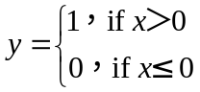
但是问题在于这个函数在阶跃点上从0瞬间变为1，很难处理。
sigmoid函数具有相似的性质，并且在数学上更容易处理
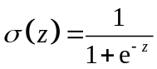
当x为0时，sigmoid函数值为0.5，随着x的增大，对应的sigmoid函数值逼近1，随着x的减小，sigmoid函数值逼近0.
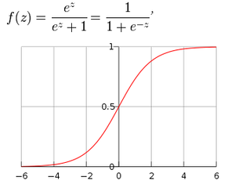
因此，为了实现logistic分类器，我们可以在每个特征上都乘以一个回归系数，然后所有的相乘结果进行累加，将这个总结作为输入，输入到sigmoid函数中，从而得到一个大小为0~1之间的值，当该值大于0.5归类为1，否则归类为0，这样就完成了二分类的任务。所以logistic回归可以看成是一种概率估计。
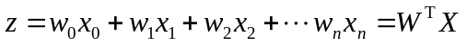
向量x是特征变量, 是输入数据。此数据有两个特征，可以表示为
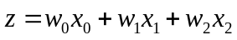
w₀是常数项，需要构造x₀等于1。向量W是回归系数特征，之后就是确定最佳回归系数W(w₀, w₁, w₂)。
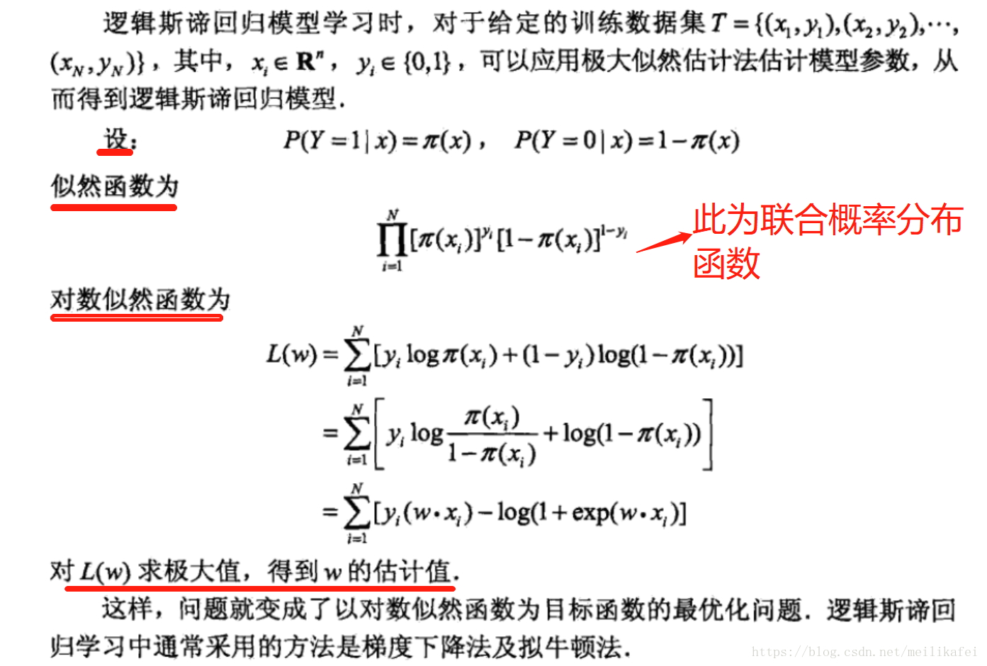
分类函数为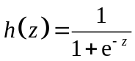，因此预测函数为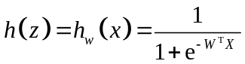
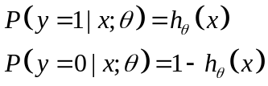
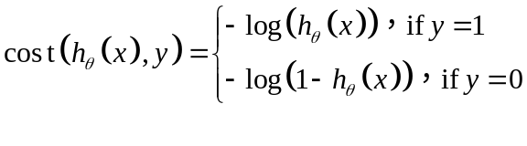
于是，将求得的偏导代入梯度上升法迭代公式
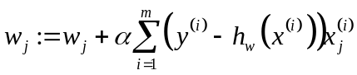
2. 算法的实现
先手工随机生成两个分别类别数据
然后根据以上算法流程得到W(w₀, w₁, w₂)
由于之前预测的直线方程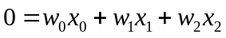， 带入回归系数，可以确定边界
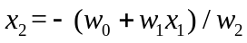
四、实验结果与分析
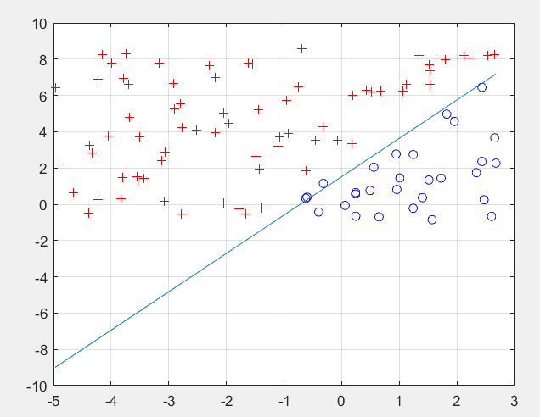
如果类条件分布不满足朴素贝叶斯假设
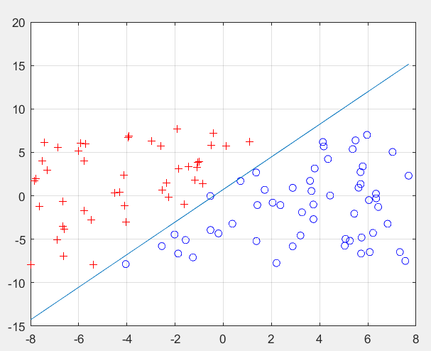
虽然结果并无太大区别，但是logistic回归的前提已经不再适用。
三个假设1.条件独立2.类条件分布高斯分布3.方差和标签无关
结果应用到UCI数据集上
鸢尾花数据
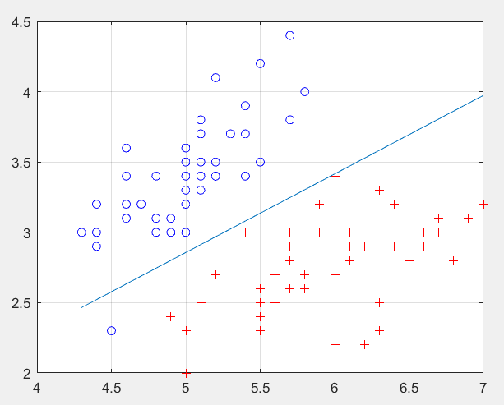
结果很好
红酒数据
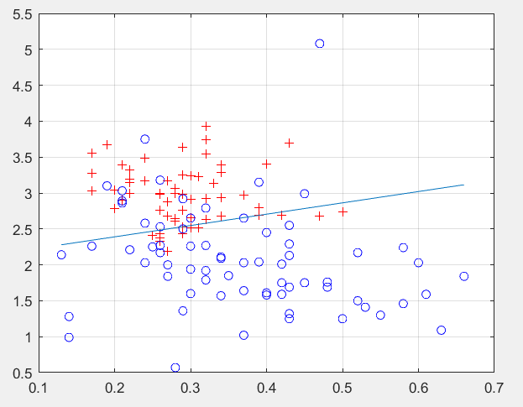
五、结论
1.logistic回归对二分类问题具有很好的应用性
2. logistic回归应用的条件是朴素贝叶斯前提：
1.)条件独立2.)类条件分布高斯分布3.)方差和标签无关
否则不再适用
六、参考文献
Pattern Recognition and Machine Learning
《机器学习实战》
《机器学习》周志华
《统计学习方法》
七、附录：源代码（带注释）
%% 本函数的功能是根据所给分类方程，产生一组带标签的数据点(二维)
% row表示需要的数据点个数;
% range_x、range_y分别是数据[横纵坐标取值范围],都是 1*2 矩阵.
% 分类方程形式：y = a*x^m + b
function data = generate_signedData(row,range_x,range_y,a,m,b)
data=zeros(row,3);
min_x=range_x(1);
max_x=range_x(2);
min_y=range_y(1);
max_y=range_y(2);
for i=1:1:row
%rand('seed',0);
%初始化高斯随机生成器为0，可重复性
x = min_x+(max_x-min_x)*rand(1,1);
y = min_y+(max_y-min_y)*rand(1,1);
sign = zeros(1,1);
if y>(a*x^m + b)
sign = 1;
else
sign = 0;
end
data(i,:)=[x,y,sign];
end
figure; %在图片中显示所有数据点
for i=1:1:row
x1 = data(i,1);
x2 = data(i,2);
sign = data(i,3);
if sign == 1
plot(x1,x2,'r+','markersize',6);
elseif sign == 0
plot(x1,x2,'bo','markersize',6);
end
hold on;
end;
hold off;
grid on;

function Y=sigmoid(inX)
Y=1./(1+exp(-inX));

X=generate_signedData(100,[-8,8],[-8,8],2,1,2);
X0=ones(100,1);
X1=X(:,1);
X2=X(:,2);
Y=X(:,3);
alpha=0.001;
lamda=exp(-18);
maxcycle=500;
weights=ones(3,1);
dataMatrix=[X0,X1,X2];
for k=1:maxcycle
h=sigmoid(dataMatrix*weights);
error=Y-h;
weights=weights+alpha*dataMatrix'*error+lamda*weights'*weights;
end
a0=weights(1);
a1=weights(2);
a2=weights(3);
y=(-a0*X0-a1*X1)./a2;
hold on;
plot(X1,y);

%%鸢尾花
A=load('iris.txt');
A=A(1:100,:);
A=A(:,[1 2 5]);
figure; %ÔÚÍ¼Æ¬ÖÐÏÔÊ¾ËùÓÐÊý¾Ýµã
for i=1:1:100
x1 = A(i,1);
x2 = A(i,2);
sign = A(i,3);
if sign == 1
plot(x1,x2,'r+','markersize',6);
elseif sign == 0
plot(x1,x2,'bo','markersize',6);
end
hold on;
end;
hold off;
grid on;
X0=ones(100,1);
X1=A(:,1);
X2=A(:,2);
Y=A(:,3);
alpha=0.001;
maxcycle=500;
weights=ones(3,1);
dataMatrix=[X0,X1,X2];
for k=1:maxcycle
h=sigmoid(dataMatrix*weights);
error=Y-h;
weights=weights+alpha*dataMatrix'*error;
end
a0=weights(1);
a1=weights(2);
a2=weights(3);
y=(-a0*X0-a1*X1)./a2;
hold on;
plot(X1,y);

%%红酒
A=load('wine.txt');
A=A(1:130,:);
A=A(:,[1 2 13]);
figure; %ÔÚÍ¼Æ¬ÖÐÏÔÊ¾ËùÓÐÊý¾Ýµã
for i=1:1:130

x1 = A(i,2);
x2 = A(i,3);
sign = A(i,1);
if sign == 1
plot(x1,x2,'r+','markersize',6);
elseif sign == 2
plot(x1,x2,'bo','markersize',6);
end
hold on;
end;
hold off;
grid on;
X0=ones(130,1);
X1=A(:,2);
X2=A(:,3);
Y=A(:,1);
Y=Y-X0;
alpha=0.0001;
maxcycle=5000;
weights=ones(3,1);
dataMatrix=[X0,X1,X2];
for k=1:maxcycle
h=sigmoid(dataMatrix*weights);
error=Y-h;
weights=weights+alpha*dataMatrix'*error;
end
a0=weights(1);
a1=weights(2);
a2=weights(3);
y=(-a0*X0-a1*X1)./a2;
hold on;
plot(X1,y);

